Уважаемые преподаватели заочной формы обучения!
Для организации учебного процесса в дистанционном режиме были созданы сообщества групп: КМз-18, ТЛз-18, ТПз-18, ТКз-18.
Создайте свой аккаунт в vk.com/ (ФИО должны быть настоящими и указаны полностью)
Необходимо подключиться (добавиться в друзья) к аккаунту техникума по ссылке
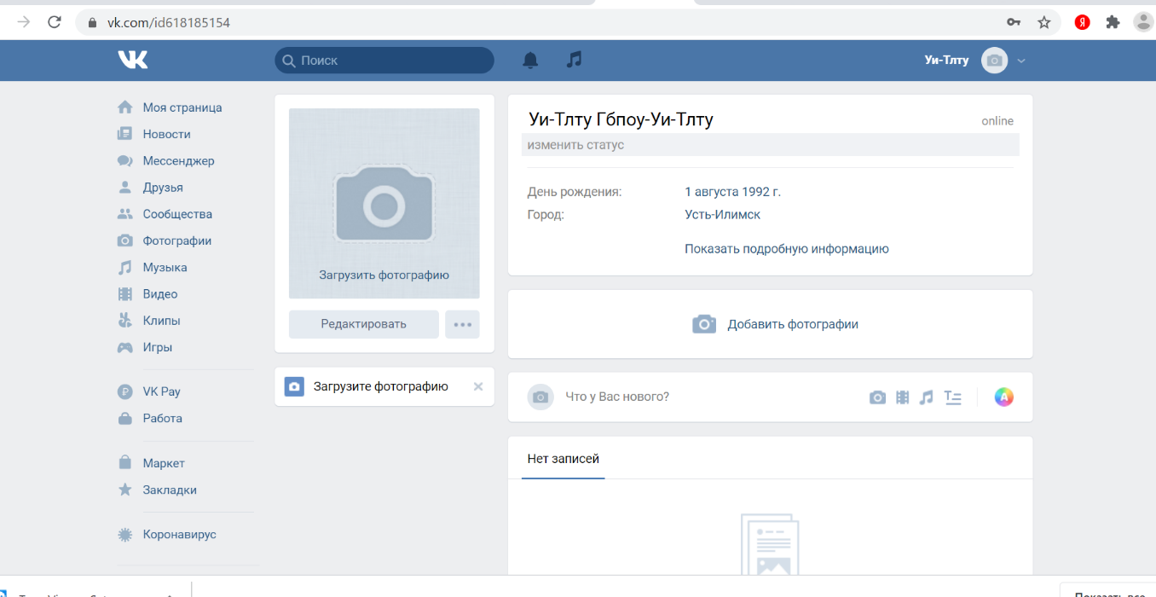
https://vk.com/id618185154

На открывшейся странице открыть щелчком по фразе Показать подробную информацию перечень групп, выбрать щелчком мыши ту, преподавателем которой Вы являетесь.
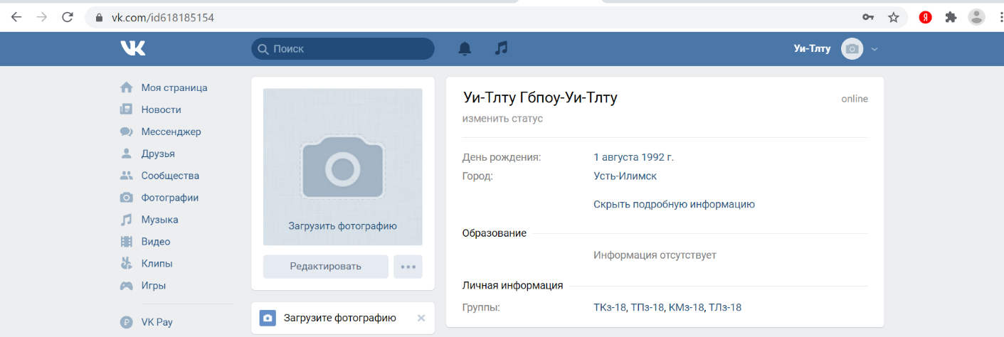

На открывшейся странице в правом нижнем углу Вы можете увидеть перечень обсуждений в соответствии с дисциплинами этой сессии.

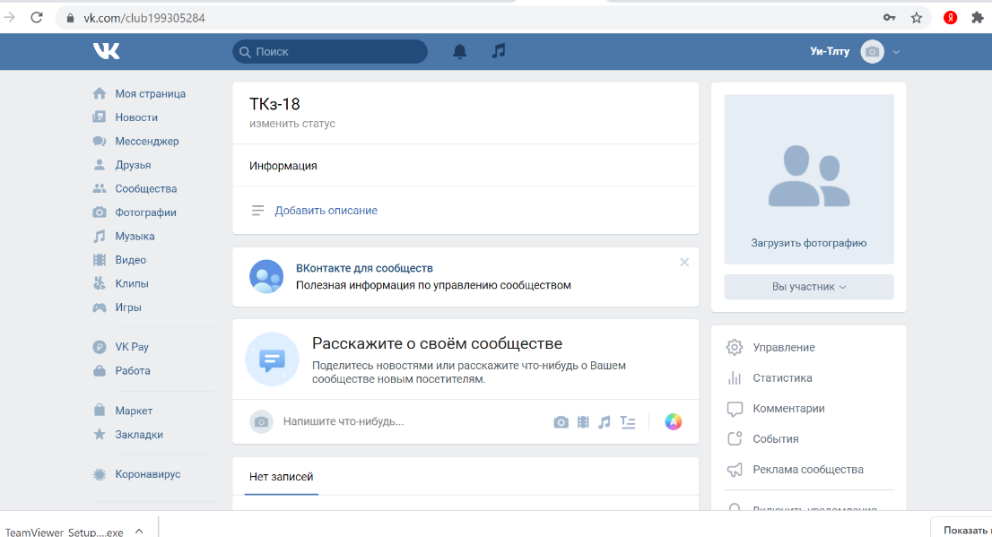

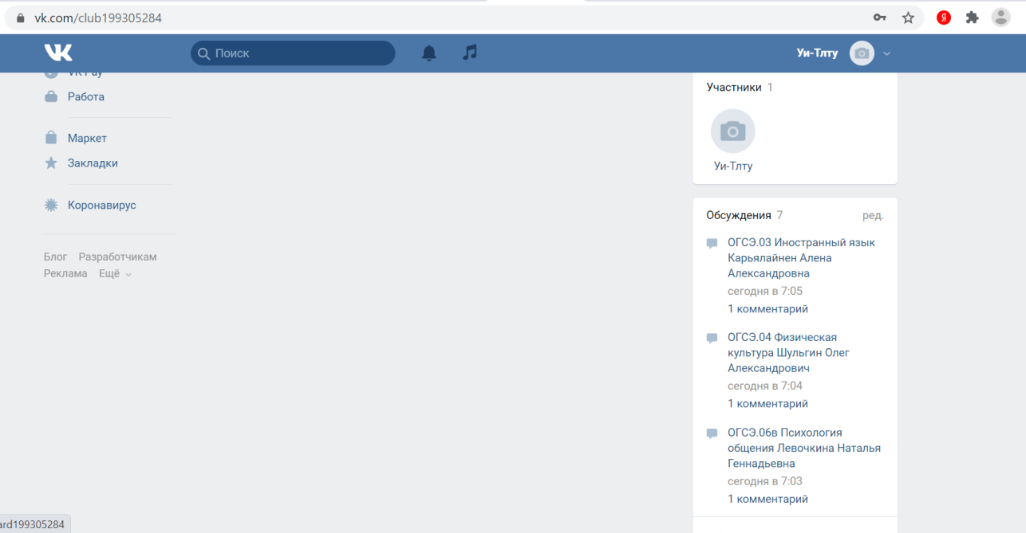

Полный перечень обсуждений открывается по щелчку Обсуждения.
По расписанию открываете нужное обсуждение, инструктируете обучающихся о формах проведения занятия.

